Menisksutur
Hemprogram och information efter att menisken lagats
Viktig information angående Din rehabilitering
- OBS! Första 6 veckorna skall Du använda kryckkäppar stegmarkera och belasta på rakt ben
- Viktigt att ta ut rörligheten tidigt efter operationen så att knäet inte blir stelt. OBS! Max böjning 90 grader i knät första 6 veckorna- utföres i sittande eller liggande
- Vid uppresning eller nedsättning- belasta på friska benet och ta hjälp av armarna
- OBS! Inget huksittande de första 6 månaderna
- Ingen träning ska ge smärta, men visst obehag kan accepteras i början.
- För att undvika svullnad och smärta i knäet efter operationen
- Sov med benet i hög/ planläge första nätterna
- I sittandeposition, lägg upp benet på en stol bredvid Dig
- Kyla med till exempel en fryst ärtpåse (som kan frysas åter) runt knäet. Lägg en tunn handduk emellan för att undvika frysskador
- Trampa kraftigt med fötterna så ofta Du kan
- Undvik att vara för aktiv första veckan, vila mycket

- Värkmedicineringen skall följas initialt och tas med fördel ca 30 minuter innan träning
- Du som patient ansvarar själv för Din träning och enligt de instruktioner Du fått.
- Boka tid hos fysioterapeut i primärvården som kontrollerar och stegrar träningen, en första besöket sker efter ca 6-7 veckor.
Du skall ej stegra Din träning om Du har ont. Läkning måste få ta sin tid.

Du har opererats med en menisksutur
Menisker är knäledens stötdämpare. De kan ibland gå sönder. Antingen plockas den skadade meniskbiten bort eller så lagas menisken en så kallad menisksutur. Målet med operationen är att förbättra rörligheten och stabiliteten så att du kan återuppta de aktiviteter Du hade innan skadan.
Kryckkäppar
Kryckkäppar används ca 6 veckor. OBS! Stegmarkera på rakt ben
I trappa: UPPFÖR- TA DET FRISKA BENET FÖRST
NEDFÖR- TA DET OPERERADE BENET FÖRST

Rehabprogram
Program vecka 0–6 | Utföres ca 3 gånger per dag, 10 gånger per tillfälle
Pumpa kraftigt med fötterna  – bra för cirkulationen. | 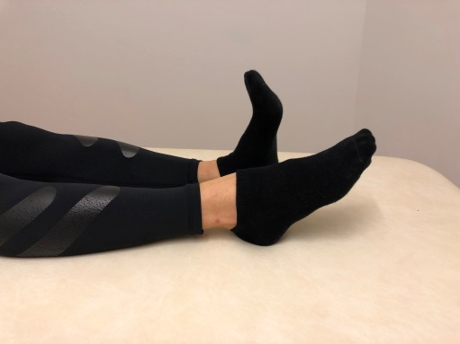
Sitt eller ligg på plant underlag.  Böj i knä och höft så långt som är möjligt. Sträck sedan ut fullt och pressa knävecket mot underlaget.  Eller  Sitt på en stol med foten på golvet och föra foten så långt bak och så långt fram Du kan. | 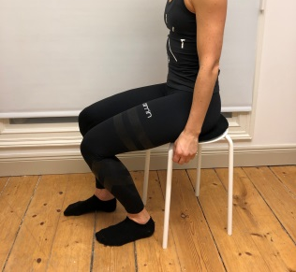  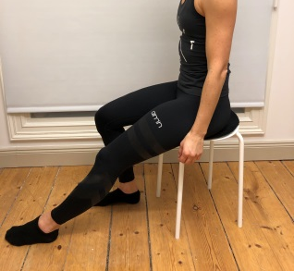  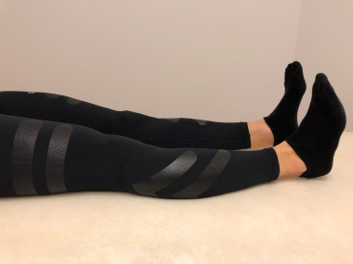  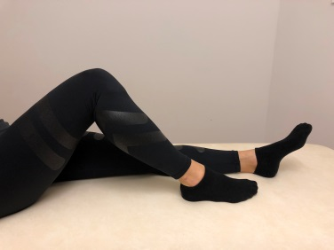
Efter en vecka kan följande övning påbörjas  Sitt på en stol eller bänk. Sträck och böj benet så mycket Du kan i båda lägena. Håll kvar några sekunder i varje läge och återgå långsamt. | 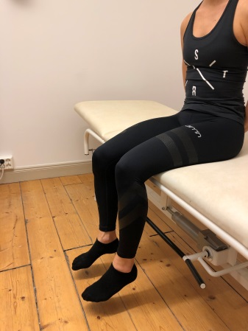  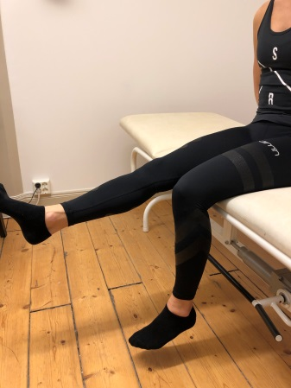

Generella riktlinjer gällande vad Du får göra
Kortare promenader med kryckkäppar efter ca 1 vecka. Smärta och svullnad får dock inte öka av promenaden.
Sova i den ställning som känns bra.
Efter ca 6 veckor, fri rörelseträning och stegrande belastning men undvika full belastning i sträckt knä.
Bilkörning diskuteras med Din fysioterapeut
Cykla utomhus efter ca 8–12 veckor.
Jogga diskuteras med Din fysioterapeut

Programmet har tagits fram av Leg. sjukgymnast Anna Hedblom Rahme och Docent Hans Rahme


Specialistcenter Malmö AB Tfn 010-3300211 Org nr: 559055-6642
Lilla Varvsgatan 11 malmo@specialistcenter.nu
211 17 Malmö https://specialistcenter.se/malmo/

